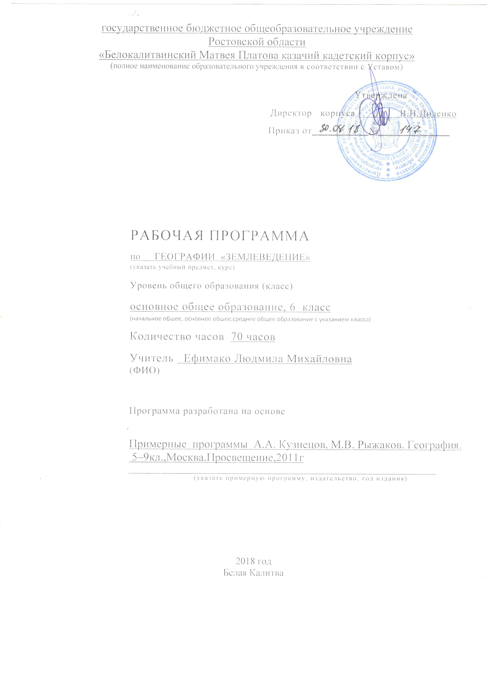

Пояснительная записка

Нормативные - методические документы, обеспечивающие
реализацию программы:

Данная программа разработана с учетом следующей нормативной базы:

- Федеральный закон от 29.12.2012 г.,№ 273-ФЗ « Об образовании Российской Федерации»;
- приказ Министерства образования и науки Российской Федерации: «Об утверждении и введении в действие федерального государственного образовательного стандарта основного общего образования» от 17.12.2010 года №1897,
- приказ Минобрнауки России от 29.12.2014г. № 1644 «О внесении изменений в приказ Министерства образования и науки РФ от 17 декабря 2010г. № 1897 «Об утверждении и введении в действие федерального государственного образовательного стандарта основного общего образования»;

- приказ Минобрнауки России от 31 декабря 2015 г. № 1577 «О внесении изменений в федеральный государственный образовательный стандарт основного общего образования, утвержденный приказом Министерства образования и науки Российской Федерации от 17 декабря 2010 г. № 1897»
- приказ Минобрнауки России от 31.03.2014 г, №253 «Об утверждении федеральных перечней учебников, рекомендованных к использованию в образовательном процессе в ОУ, реализующих образовательные программы общего образования и имеющих государственную аккредитацию, на 2014- 2015 уч.год» с изменениями, внесенными:
приказом Минобрнауки России от 8 июня 2015 года № 576;
приказом Минобрнауки России от 28 декабря 2015 года № 1529;
приказом Минобрнауки России от 26 января 2016 года № 38.
приказом Минобрнауки России от 21 апреля 2016 года № 459
приказом Минобрнауки России от 29 декабря 2016 года № 1677
приказом Минобрнауки России от 26 января 2017 года № 15
- письмо МО РО от 24.04.2018 г., № 24/4.1-5705 «Рекомендации по составлению учебного плана образовательных организаций , реализующих программы общего образования, расположенных на территории РО на 2018-2019 уч.год»;
- Учебный план кадетского корпуса на 2018-2019 учебный год,
- Примерные программы А.А. Кузнецов, М.В. Рыжаков. География. 5 – 9 кл., Москва. Просвещение, 2011г.
- Рабочая программа опирается на УМК:
1. О.А.Климанова «Землеведение», 6 кл., Дрофа, 2016г.
2. А.В. Румянцев, Э.В. Ким рабочая тетрадь. География: Землеведение, 6 кл., 2018 г.
3. Методическое пособие к учебнику «Землеведение» А.В. Румянцев, Э.В. Ким. 6 класс.
4. Атлас и контурные карты 6 класс.

Цели курса
Комплексное представление о географической среде как среде обитания человечества посредством знакомства с особенностями природы, жизни и хозяйства людей; глубокое и всестороннее изучение географии мира.

Осуществляется внеурочная деятельность (экскурсии) по темам: «Составление плана местности», «Наблюдение за погодой», «Природные зоны».
Проект «Вулкан – чудо природы».
Проект «Экскурсия в мир камней».
Проект «Живительная вода».
Интеграция с ОБЖ по темам: «Ориентирование на местности. Правила выживания», «Стихийные природные явления. Правила поведения в ЧС».

Изменения по разделам программы «Землеведение». ( 70 часов – 2часа в неделю). Добавление проектной деятельности на уроках и изучение Ростовской области.
На изучение раздела «Земля во Вселенной» отвожу 6ч., вместо 3ч.
Раздел «Путешествия и их географическое отражение 10ч. вместо 5ч.
На раздел «Природа Земли» выделяю 37ч., вместо 19ч.,т.к.«Земля во Вселенной» выделяю в отдельный раздел.
Раздел «Географическая оболочка - среда жизни» 13ч., вместо 7ч.

Планируемые результаты освоения географии

Личностно-ориентированные:
воспитание гражданственности и патриотизма учащихся, уважение к истории и культуре своей страны, стран мира, выработка умений и навыков адаптации и социально-ответственного поведения в мировом пространстве.

Метапредметные:
формирование и развитие познавательных интересов, интеллектуальных и творческих способностей учащихся;
способности к самостоятельному приобретению новых знаний и практических
умений, умения управлять своей познавательной деятельностью, работать в коллективе;
умения организовывать свою деятельность, определять ее цели и задачи,
выбирать средства реализации цели и применять их на практике, оценивать
достигнутые результаты;
умения вести самостоятельный поиск, анализ, отбор информации, ее
преобразование, сохранение, передачу и презентацию с помощью технических
средств и информационных технологий.

Предметно-ориентированные:
формирование целостного представления о современной научной картине мира, об особенностях населения, хозяйства мира, природных ресурсах, взаимосвязей компонентов природы, создать образ своего родного края, умения соблюдать меры безопасности в случае природных стихийных бедствий и техногенных катастроф.

Содержание программы
Раздел IV. Земля во Вселенной. 6 час.
Солнечная система. Земная Галактика и другие миры. Геоцентрическая и гелиоцентрическая модели Вселенной. Вращение Земли вокруг Солнца и смена времен года. Вращение Земли вокруг своей оси и смена дня и ночи. Земля – единственная обитаемая планета Солнечной системы. «Голубая планета». Одиноки ли мы во Вселенной? Космические исследования и их роль в познании Земли.
Раздел V. Путешествия и их географическое отражение. 10 ч

Путешествие как способ познания окружающего мира. Искусство путешествия. Путевые впечатления и их отражение: рассказ, рисунок, фото- и киносъемка. Карта как наиболее совершенный способ отражения путевых впечатлений. Что взять с собой в путешествие?
План местности. Изображение местности на плане. Масштаб. Условные знаки. Определение на местности направлений и расстояний. Компас, азимут. Составление схематического плана местности. Чтение плана местности.
Географическая карта. Переход от шарообразного изображения Земли на глобусе к плоскому изображению на карте. Карта полушарий. История создания карт. Различия в изображении меридианов и параллелей на глобусах и картах. Масштабы карт. Классификация карт по назначению, масштабу и охвату территории. Карты природы и социально-экономические карты. Компьютерные карты.
Практические работы: 1. Составление краткого географического рассказа об одном из путешествий, совершенном учащимся. 2. Ориентирование на местности при помощи компаса; определение азимута точек. 3. Составление плана местности по ее описанию. 4. Чтение плана местности. 5. Определение расстояний и направлений по географической карте.

Раздел VI. Природа Земли . 37 ч.
Тема 10. Планета воды
Материки и океаны. Соотношение площадей океана и суши. Облик земного шара. Береговая линия. Моря, заливы, проливы. Острова и архипелаги. Полуострова.
Свойства Мирового океана. Температура и солёность вод, их распределение по широтам земного шара. Движение вод Мирового океана. Волны, цунами, приливы, отливы. Океанические течения: теплые и холодные, ветровые и стоковые. Человек и Мировой океан.
Тема 11. Внутреннее строение Земли.
Горные породы, слагающие земную кору. Земная кора и литосфера. Изучение земных глубин. (магматические, осадочные и метаморфические), их образование. Методы изучения земных глубин.
Земная кора. Движения земной коры. А. Вегенер и его гипотеза движения материков. Теория движения литосферных плит. Сейсмические районы на земном шаре. Горячие источники и гейзеры. Практические работы: 1. Знакомство с горными породами. 2. Определение на карте сейсмических районов земного шара.
Тема 12.Рельеф Земли.
Рельеф Земли и его значение для человека.
Абсолютная и относительная высота. Изображение рельефа горизонталями. Основные формы рельефа. Горы и равнины. Различие гор по высоте. Строение океанского дна (шельф, ложе, желоба, горы). Абсолютная и относительная высота.
Изображение рельефа на физических картах. Шкала высот и глубин.
Горные области и основные формы рельефа гор. Высочайшие горы планеты. Процессы горообразования. Рождение, развитие и разрушение гор. Стихийные процессы в горах. Осыпи, обвалы, сели и лавины.
Равнины суши. Различие равнин по высоте: низменности, возвышенности и плоскогорья. Образование равнин и их изменение во времени. Влияние текучих вод и ветра на рельеф равнин. Овраги, балки и речные долины. Дюны и барханы.
.Практические работы. 1. Определение по карте высот гор и равнин, глубин морей. 2. Нанесение на контурную карту некоторых элементов географической номенклатуры.
Тема 13. Атмосфера и климаты Земли.
Атмосферный воздух и его значение для человека. Атмосфера – воздушная плёнка Земли. Состав Атмосферы. Изменение свойств воздуха с высотой. Воздушные массы и их свойства в разных районах земного шара..
Температура воздуха и ее измерение. Средняя температура воздуха. Суточный и годовой ход температуры воздуха, их различие на разных широтах земного шара. Тепловые пояса Земли.
Погода и климат. Погода и её разнообразие. Влияние погоды и климата на здоровье людей. Зависимость климата от географической широты и абсолютной высоты местности. Циркуляция атмосферы и господствующие ветры. Пассаты, ветры западного переноса.Климатические пояса Земли. Основные и переходные климатические пояса.
Климатическая карта. Амплитуда температур и континентальность климата.
.Практические работы: 1. Составление схемы «Вертикальное строение атмосферы». 2. Составление таблицы «Воздушные массы и постоянные ветры земного шара». 3. Знакомство с климатической картой и картой «Климатические пояса и области земного шара»; составление краткой характеристики одного из климатических поясов.
4. Наблюдения за погодой.
Тема 14. Гидросфера – «кровеносная система» Земли.
Круговорот воды в природе. Реки в природе и на географической карте.
Исток, устье, притоки, правый и левый берега реки. Речная система. Крупнейшие реки планеты. Питание рек. Речной бассейн. Водораздел. Пойма, терраса. Дельты и эстуарии. Половодье, паводок, межень. Зависимость режима рек от климатических условий. Горные и равнинные реки. Верхнее, среднее и нижнее течение. Пороги, водопады, ущелья.
Озёра. Различия озёрных котловин. Сточные, бессточные. Горные, равнинные, пресные и солёные, мелкие и глубокие. Подземные воды, болота. Межпластовые и грунтовые воды. Артезианские бассейны. Ледники и их строение. Снеговая линия в горах. Горное и материковое оледенение.
Практические работы: 1. Составление простейшей схемы «Круговорот воды в природе». 2. Определение основных элементов речной системы одной из крупнейших рек мира. 3. Знакомство с источниками питания и режимом рек своей местности.
Раздел IV. Географическая оболочка – среда жизни. 13 ч
Тема 1 . Живая планета.
Возникновение жизни на Земле. Факторы, благоприятствующие распространению жизни: тепло, свет, влага, минеральные вещества. Пищевая цепь. Влияние живых организмов на природу планеты. Биосфера и ее границы.
Закономерности распределения органического мира на поверхности нашей планеты. Влияние климата на характер растительности. Основные типы растительного покрова Земли. Распространение животных.
Почва как особое природное тело. Плодородие как основное свойство почвы. Охрана почв. Зависимость свойств почвы от географического положения территории.
Практические работы: 1. Сравнение растительности экваториальных лесов и лесов умеренного пояса (степей и тундр). 2. Знакомство с рисунками различных почвенных профилей.
Тема 2. Географическая оболочка и ее закономерности.
Оболочки Земли: литосфера, гидросфера, атмосфера и биосфера. Понятие о географической оболочке как области взаимопроникновения всех земных сфер. Взаимодействие оболочек Земли. Свойства географической оболочки. Природные комплексы как части географической оболочки. Географическая зональность и высотная поясность. Природные зоны Земли. Природные комплексы Мирового океана.
Практические работы: 1. Работа с картой «Природные зоны Земли» и составление комплексного описания одной из зон.

Тема 3. Природа и человек.
Воздействие хозяйственной деятельности людей на оболочки Земли. Добыча полезных ископаемых. Гидростроительство. Сельское хозяйство. Промышленность. Загрязнение поверхностных вод, атмосферного воздуха и недр Земли. Радиоактивное загрязнение. Последствия интенсивного хозяйственного освоения Земли. Рекультивация нарушенных земель. Охрана природы. Охраняемые природные территории.
Человек как жертва природных воздействий. Стихийные бедствия и их происхождение: землетрясения, смерчи, торнадо, наводнения и др. Способы предсказания стихийных бедствий и борьба с ними. Поведение человека в экстремальных ситуациях.
Мирное существование человека и природы. Учение В.И. Вернадского о ноосфере. Концепция устойчивого развития.
Практические работы: 1. Знакомство с основными видами воздействия человека на природу и их последствиями своей местности. 2. Знакомство с наиболее частыми видами стихийных бедствий, поведение человека в экстремальных ситуациях.
Тематическое планирование
6 класс 70 часов (2 ч. в нед.)
Календарно-тематическое планирование 6 класс
№ | Наименование раздела и тем | Количество часов
 | Раздел 4.ЗЕМЛЯ ВО ВСЕЛЕННОЙ (6 часов) | 6
1 | Солнечная система. | 1
2 | Вращение Земли и его следствия. | 1
3 | Градусная сеть. | 1
4 | Географические координаты. | 1
5 | Урок – практикум 1. Определение географических координат точки на глобусе. | 1
6 | Итоговый урок-игра по теме: «Земля во Вселенной». | 1
 | Раздел 5.  Путешествия и их географическое отражение (10 часов) | 10
7 | План местности. | 1
8 | Ориентирование по плану и на местности. | 1
9 | Урок – практикум 2. Составление плана местности. | 1
10 | Географическая карта. История создания карт. | 1
11 | Многообразие карт. | 1
12 | Урок – практикум 3. Работа с картой. | 1
13 | Определение географических координат, расстояний на карте. | 1
14 | Итоговый урок по теме: «Путешествия и их географическое отражение».
15 | Тест: «Путешествия и их географическое отражение». | 1
 | Раздел 6. ПРИРОДА ЗЕМЛИ ( 37 часов)  ТЕМА 10. Планета воды (6 часов) | 37  6
16 | Мировой океан и его части. | 1
17 | Свойства вод Мирового океана. | 1
18 | Движение вод в Мировом океане. | 1
19 | Морские течения. П.Р. № 4. Составление карты «Поверхностные течения Мирового океана». | 1
20 | Итоговый урок по теме: «Мировой океан». | 1
21 | Тест по теме: «Мировой океан». | 1
 | ТЕМА 11. Внутреннее строение Земли (5 часов) | 5
22 | Внутреннее строение Земли. | 1
23 | Движение литосферных плит. | 1
24 | Землетрясения: причины и последствия. | 1
25 | Вулканы. | 1
26 | Проект «Вулкан-чудо природы». | 1
 | ТЕМА 12. Рельеф суши (8 часов) | 8
27 | Основные формы рельефа. | 1
28 | Изображение рельефа на планах местности и географических картах. | 1
29 | Горы. | 1
30 | Равнины. | 1
31 | Равнины Ростовской области. | 1
32 | П.Р. № 5.Изображение форм рельефа в контурных картах. | 1
33 | Итоговый урок по теме: «Устройство земной поверхности». | 1
34 | Тест по теме: «Устройство земной поверхности». | 1
 | ТЕМА 13. Атмосфера и климаты Земли (10 часов) | 10
35 | Состав и строение атмосферы. | 1
36 | Температура воздуха | 1
37 | Атмосферное давление. Ветер. | 1
38 | Облака и атмосферные осадки. | 1
39 | Погода и климат. | 1
40 | Климаты Земли. | 1
41 | Урок-практикум 6. Работа с климатическими картами. | 1
42 | Урок-практикум 7. Наблюдение за погодой. | 1
43 | Итоговый урок по теме: «Атмосфера и климаты Земли». | 1
44 | Тест по теме: «Атмосфера и климаты Земли». | 1
 | ТЕМА 14. Гидросфера — кровеносная система Земли (8 часов) | 8
45 | Реки в природе и на географических картах. | 1
46 | Реки Ростовской области. | 1
47 | Озёра. | 1
48 | Озера Ростовской области. | 1
49 | Подземные воды. Болота. | 1
50 | Ледники. | 1
51 | Итоговый урок по теме: «Гидросфера – кровеносная система Земли». | 1
52 | Контрольная работа: «Гидросфера – кровеносная система Земли». | 1
 | Раздел 7. ГЕОГРАФИЧЕСКАЯ ОБОЛОЧКА - СРЕДА ЖИЗНИ (13 часов) ТЕМА 15. Живая планета (3 часа) | 13  3
53 | Закономерности распространения живых организмов. | 1
54 | Почва как особое природное тело. | 1
55 | Почвы Ростовской области. | 1
 | ТЕМА 16. Географическая оболочка (6 часов) | 6
56 | Понятие о географической оболочке | 1
57 | Взаимосвязи географических оболочек. | 1
58 | Природные комплексы как части географической оболочки. | 1
59 | Природные зоны. | 1
60 | П.Р. № 8. Комплексная характеристика природной зоны Ростовской области. | 1
61 | Урок-практикум 9. Экскурсия в природу. | 1
 | ТЕМА 17. Природа и человек (4 часа) | 4
62 | Стихийные бедствия и человек. | 1
63 | Урок обобщения по разделу «Географическая оболочка-среда жизни» | 1
64 | Повторение географической номенклатуры. | 1
65 | Заключительный урок | 1

Резерв 5 часов

СОГЛАСОВАНА СОГЛАСОВАНА

Протокол заседания Заместитель директора по УВР
методического совета
_______________Л.П. Махина
от 28.08.2018 года, № 1 29.08 .2018 года
Руководитель МС
_______________Г.И. Котова

ЛИСТ ФИКСИРОВАНИЯ ИЗМЕНЕНИЙ И ДОПОЛНЕНИЙ
В РАБОЧЕЙ ПРОГРАММЕ

Дата внесения изменений, дополнений | Содержание | Согласование с курирующим предмет заместителем директора (подпись, расшифровка подписи, дата) | Подпись лица, внесшего запись

